SEZNAM POMŮCEK 1.-3.ročník 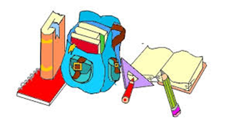
POMŮCKY NA VÝUKU: • 2- 3x obyčejná tužka číslo 2 • guma
• kovové ořezávátko
• sada pastelek s měkkou tuhou (např. trojhranný program, progressa apod.) Aby dobře kreslily! • pero Tornádo, gumovací Pilot nebo Stabilo + nejlépe ještě jedno nebo náhradní náplň
• stíratelná tabulka s popisovačem (speciální fix, který jde z tabulky setřít)
• zmizík • kovové nůžky (špičatější) • lepidlo tuhé v tyčince (raději větší) – viz. obrázek nebo jiného výrobce
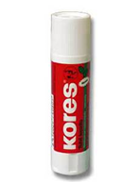
• průhledné obaly na sešity, pracovní sešity, učebnice (stačí až začátkem září)
Doporučuji vše opatřit nálepkou se jménem, jinak nelze rozeznat, komu nalezené pomůcky patří.
Velké pevné desky na učebnice a sešity – zabrání jejich zničení! • 2x sešit na M číslo 5110 (větší čtverečky)
Písanky a pracovní sešity zajistí škola.
NA VÝTVARNOU VÝCHOVU: • vodovky 12 barev značky KOH-I-NOOR HARDTMUTH – viz. obrázek. Levné vodovky nejsou vhodné, málo barví a děti je nakonec stejně nepoužívají, musí si půjčovat!
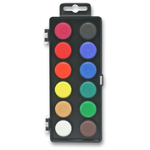
• modelína • štětec velký plochý a menší kulatý • kelímek, voskovky (voskové pastelky)
• igelit na lavici (stačí ustřihnout kus igelitového ubrusu)+hadřík na utření igelitu • lahvička inkoustu, tuš černá • staré triko na převlečení nebo zástěru – zabrání ušpinění Vše v kufříku nebo v krabici. Ostatní výtvarné pomůcky - suché pastely, čtvrtky, barevné papíry, barevné kartony,…….. dostávají děti od školy zdarma.
NA TĚLESNOU VÝCHOVU: tepláky (kraťasy) - tričko - mikina - sportovní obuv do tělocvičny se světlou podrážkou a sportovní obuv na venkovní hřiště.
Vše v dostatečně velkém sáčku nebo v tašce.
OSTATNÍ POMŮCKY: pevné přezůvky PROSÍM VŠE PODEPSAT!

